**NIEUWSBRIEF** 17e jaargang nr. 11 van 2022

**Secretariaat:** De Knolschans 8 5298 AX Liempde: **e-mailadres**: [kbo.liempde@xs4all.nl](mailto:kbo.liempde@xs4all.nl)

**Bank**: Rabobank rekeningnr. NL 68 RABO 0128794267 t.n.v. KSV-KBO.

[www.kbo-liempde.nl](http://www.kbo-liempde.nl/); [www.kbo-brabant.nl](http://www.kbo-brabant.nl/)

______________________________________________________________________________

Beste leden van KBO Liempde,

Als u dit leest is Kerstmis misschien al voorbij en ook de jaarwisseling. De dagen beginnen sinds 21 december weer wat langer te worden; een teken dat een nieuwjaar zich aandient.

Denkt u nog weleens terug aan vroeger; het verleden? De tijd toen de H. Missen met Kerstmis helemaal vol zaten; U moest een kwartier van te voren in de kerk zijn om een zitplaats te hebben. Met nieuwjaar werd er mondjesmaat vuurwerk afgeschoten; we vonden dat mooi.

Tijden veranderen: de kerk zit niet meer vol en met oudjaar wordt er zoveel knalvuurwerk afgeschoten als we het hebben. Is dit omdat we blij zijn dat een nieuwjaar zich aandient? Neen, we willen veel herrie maken, opvallen, want dat staat goed. Er is weinig respect voor hulpverleners.

Is dan alles anders? Neen, wij hopen nog steeds op een mooi nieuw jaar, waarin de gezondheid voorop staat. Wij kijken om ons heen en hopen het beste voor onze familieleden op hun werk, op school, in de omgeving. We hebben allen goede voornemens wel of niet uitgesproken. We hebben allen onze gedachten over het jaar 2023.

Ook bij de KBO gaan de activiteiten gewoon door. Wij hopen alle bestaande activiteiten te kunnen handhaven en nog enkele nieuwe op te starten. Het is het jaar waarin we vieren dat we 60 jaar bestaan; vroeger een respectabel jaar, maar nu moeten we langer door. We hopen nog enkele nieuwe activiteiten te kunnen starten, maar niets kan er zonder U. Kom naar de activiteiten en breng anderen mee; U zult zien dat het gezellig is en dat U op de hoogte blijft van de ontwikkelingen in onze gemeenschap. Breng ook anderen mee, die lid willen worden: samen staan we sterk!

Op het einde van 2022, of in het begin van 2023 wil ik U alle goeds toewensen voor 2023, maar vooral veel gezondheid, voor uzelf, uw huisgenoten, uw familie en uw vrienden. Samen maken wij er een mooi jaar van. Niets lukt alleen, alles samen met anderen.

|  |  |  |  |  |  |  |  |  |  |
| --- | --- | --- | --- | --- | --- | --- | --- | --- | --- |
| Een Zalig Nieuwjaar toegewenst. Uw voorzitter, Wim van Erp | |  | |  | |  | |  | |
| |  |  |  |  |  |  | | --- | --- | --- | --- | --- | --- | | **Activiteiten KBO januari 2023** | |  |  |  |  | | **Dag** | **Datum** | **Activiteit** | **Plaats** | **Aanvang** | **zie verder** | | Maandag | 2 / 16 en 30 januari | de Vrolijke Noot | Kloosterhof | 19.00 uur |  | | Dinsdag | 3 / 10 / 17 /24 en 31 januari | Bridgen | Kloosterhof | 13.30 uur |  | | Woensdag | 4 / 11 / 18 en 25 januari | Wandelen | Raadhuisplein | 10.00 uur |  | | Donderdag | 12 en 26 januari | Kienen | Kloosterhof | 13.30 uur |  | | Donderdag | 5 en 19 januari | Kaarten | Kloosterhof | 13.30 uur |  | | **Vrijdag** | **13 januari** | **Nieuwjaarsborrel** | **Kloosterhof** | **14.00 uur** | **nieuwsbrief** | |  | |  | |  | |  | |

**IN MEMORIAM**

Toos van Beers-Willems 89 jaar  
___________________________________

**WELKOM NIEUW LEDEN**

Annie Verhoeven - van de Biggelaar

Albert Stolwijk  
__________________________________

**JUBILEA**

Op 1 december waren Corrie en Jan Bressers-van Oorschot 50 jaar getrouwd.

Van harte gefeliciteerd.

___________________________________

**NIEUWJAARSBORREL  
Vrijdag 13 januari 2023**

Graag nodigen we jullie in De Kloosterhof uit voor een nieuwjaarsborrel om gezamenlijk te toasten op het nieuwe jaar.

Deze middag zal er een optreden zijn van ton praoter Rien Bekkers uit St Oedenrode.

De zaal gaat open om 13.30 uur.   
___________________________________



Van dinsdag 17 t/m zondag 22 januari 2023 is er weer een **Senioren Expo** in het Evenementencomplex Koningshof te Veldhoven. Ook deze keer werkt KBO-Brabant mee aan de beurs.

De **Senioren Expo**  is een complete huishoudbeurs voor de 50-plusser met ruim 150 stands. U vindt er alles over sfeervol wonen en leven, reizen, gezondheid en beweging, hobby en creativiteit. Dus alles onder één dak. Onder het genot van een hapje en een drankje kunt u in een sfeervolle ambiance genieten van optredens van diverse bands, koren en artiesten.

De **Senioren Expo** wordt ge-  
organiseerd in samenwerking met de grootste seniorenvereniging van Brabant met ruim 120.000 leden. KBO-Brabant is prominent aanwezig met een ontmoetingsplein op de beursvloer. U kunt hier terecht met vragen over uiteenlopende zaken zoals cultuur, educatie, kadervorming, belangen-behartiging en ouderenadvisering.

**Entree**De entreeprijs bedraagt € 10,00 per persoon. KBO-leden betalen slechts € 6,00 op vertoon van de KBO-ledenpas.  
________________________________

**PROGRAMMA IN DE KLOOSTERHOF**

KOFFIEDRINKEN  
Iedere maandagmorgen gratis koffiedrinken bij Frank en Wim.   
ETEN  
Er wordt een driegangen menu geserveerd door Stichting BOL in De Kloosterhof van maandag tot en met vrijdag. Kosten €  10,00 per maaltijd.  
Belangstellenden kunnen op de website van BOL <http://www.stg-bol-liempde.nl/> vooraf het menu bekijken en per dag beslissen of ze mee willen eten.   
Aanmelden: persoonlijk in het diensten-centrum of telefonisch 0411- 631651 DIGITAAL INLOOPSPREEKUUR  
Elke vrijdagochtend van 9.30-11.30 uur is er een digitaal inloopspreekuur in De Klooster-hof.  
GYMLESSEN  
Op donderdagochtend organiseert Stichting BOL in De Kloosterhof gymlessen van 9.15-10.00 uur en van 10.45-11.30 uur.

**BIBLIOTHEEK OP SCHOOL**  
Openingstijden behalve in schoolvakanties:  
maandagmiddag van 12.30-14.30 uur,  
woensdag- en donderdagmorgen van   
9.30-12.00 uur en woensdagavond van 17.00-18.00 uur.   
De Kerstvakantie is van 24 december2022 t/m 8 januari 2023

___________________________________

**ONTMOETINGSMIDDAG**

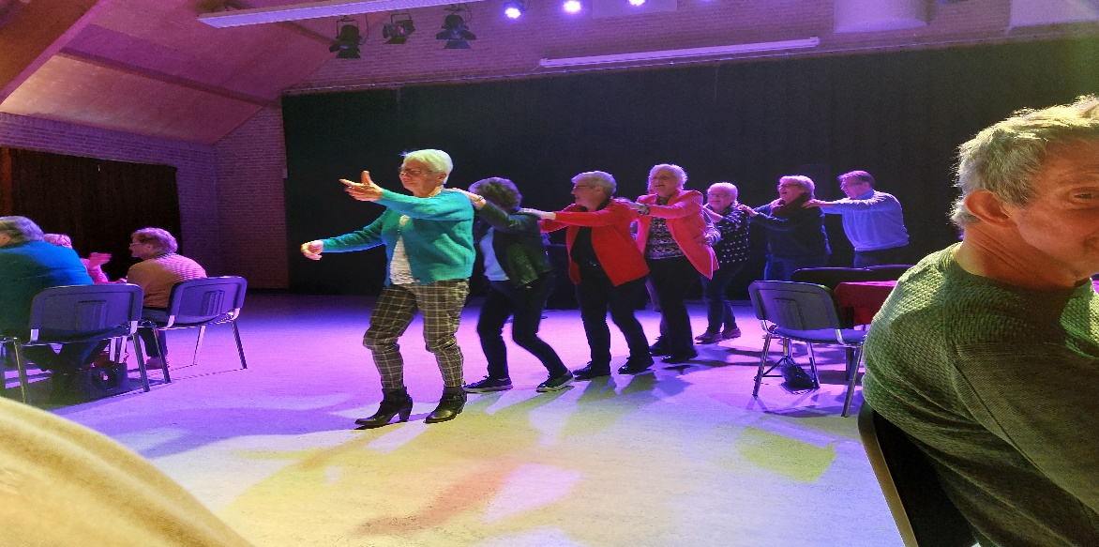

Op 16 november was er in de Serenade een ontmoetingsmiddag. Andere jaren kwam Sinterklaas op bezoek, maar dit jaar lukte dat niet: hij is herstellende van een ziekenhuisopname vertelde de voorzitter.  
Er was wel een optreden van Ryan van Dorst, uit Nijnsel/Sint Oedenrode.  
Zij is “een zangeres voor elke gelegenheid”, zoals ze zichzelf promoot met een flyer.  
Ze opende haar programma met het toepasselijke “Samen zijn” van Willeke Alberti, gevolgd door “Het Dorp” van Wim Sonneveld en in verband met het recente overlijden van Pierre Kartner/Vader Abraham met “Het kleine café aan de haven”.  
Er mochten ook verzoeknummers worden aangevraagd waar o.a. “Ons Lief Vrouwke” van Lya de Haas aan bod kwam.

Ook mocht er gedanst worden. Bij elke dans probeerde Els van der Heijden de voorzitter mee op de vloer te krijgen. Noch bij de Engelse wals, de twist of de tango lukte dat en zelfs bij de polonaise – die op gang kwam bij het liedje van Liempdenaar Jan Biggel – “Ons moeder zee nog” lukte dat niet.  
Het was weer een echte ontmoetings-middag, waarbij geluisterd, meegezongen en gebuurt kon worden.

Wil je meer weten over Ryan; zij is te vinden op [www.zangeresryan.nl](http://www.zangeresryan.nl)

Mariet van de Wiel  
___________________________________

Twee ***Skon stukskes***   
van Frank van de Schans

Ik wens je fijne feestdagen,  
Een knuffel, een kus, een lach.  
Ik wens je een gezellige kerst,  
En dat je genieten mag.

Ik wens je een gaaf nieuwjaar,  
Meer goede dan slechte dagen.  
Ik wens dat je zorgen verdwijnen,  
En dat je je dromen mag najagen.

Ik wens je meer lachen dan tranen,  
Ik wens je meer geluk dan regen.  
Ik wens je geluk en gezelligheid  
En boven alles een liefdevol leven.

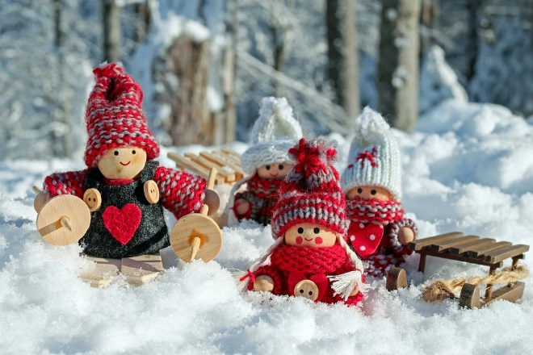

**KERST**

Kerst is de mooiste tijd van het jaar,  
Gezellig met z’n allen bij elkaar.  
Kerst is niet zomaar een feest.  
Het is een bepaalde wens,  
gedachten, dat je om iemand geeft.  
Kerst is voor iedereen,  
niemand in de kou alleen.  
Kerst is een warmtevol feest.  
Geen tijd voor zorgen of vervelende dingen,  
het is tijd om bij de kerstboom gezellig kerstliedjes te gaan zingen.  
Een mooie boom, rijk versierd,  
de lichtjes aan, een mooie tijd breekt aan,  
voor iedereen die ongelukkig is, steken we een kaarsje aan.  
Gelukkig kerstfeest allemaal.  
___________________________________

**LEZING ARJAN TER HORST**

Het is nog nooit zo druk geweest bij een lezing van Kring KBO Boxtel, die dit keer geopend werd door de waarnemend voorzitter van KBO Esch.

Wat zijn er veel mensen geïnteresseerd in Arjan en zijn ervaringen als correspondent buitenland.



**Arjen van der Horst** ([1973](https://nl.wikipedia.org/wiki/1973)) is een Nederlands tv-journalist.

Hij volgde begin jaren negentig de [Academie voor de Journalistiek](https://nl.wikipedia.org/wiki/Fontys_Hogeschool_Journalistiek) in Tilburg. Sinds 2001 is Van der Horst in dienst bij de [NOS](https://nl.wikipedia.org/wiki/Nederlandse_Omroep_Stichting) als buitenlandcoördinator bij de multimediale redactie van [NOS Nieuws](https://nl.wikipedia.org/wiki/NOS_Nieuws).

In 2007 vertrok hij naar Londen. Zijn werkgebied omvatte zowel het [Verenigd Koninkrijk](https://nl.wikipedia.org/wiki/Verenigd_Koninkrijk) als [Ierland](https://nl.wikipedia.org/wiki/Ierland_(land)).

In het najaar van 2014 ging hij als corres-pondent naar Noord-Amerika voor de NOS. In de tijd van [Barack Obama](https://nl.wikipedia.org/wiki/Barack_Obama) en [Donald Trump](https://nl.wikipedia.org/wiki/Donald_Trump) was hij vaak op de Nederlandse tv, vanuit het regeringscentrum [Washington](https://nl.wikipedia.org/wiki/Washington_D.C.), waar hij ook woonde. In december 2020 vertrok hij weer uit de VS (na de presidentsverkiezingen) naar het Britse ([Brexit](https://nl.wikipedia.org/wiki/Brexit" \o "Brexit) tijd), waar hij o.a. voor de NOS ging werken.

Hij is geboren in Esch en heeft in Boxtel op school gezeten. Zijn partner is (gelukkig) net zo reislustig als hij. Momenteel woont hij met partner en 4 zonen in Ierland in een plaatsje kleiner dan Esch “waar het weer klote is maar het uitzicht schitterend” zoals wij konden zien op de prachtige foto hieronder.

Op de vraag wie er nog naar het Journaal kijkt, gingen vele vingers omhoog. Het journaal bestaat voor ongeveer 40 tot 50 % uit buitenlands nieuws. In Amerika is weinig kennis over het buitenland en wat er verder in de wereld gebeurt.

De oorlog in Congo heeft niet zo veel aandacht getrokken, hoewel daar toch grondstoffen voor computers en telefoons te vinden zijn.

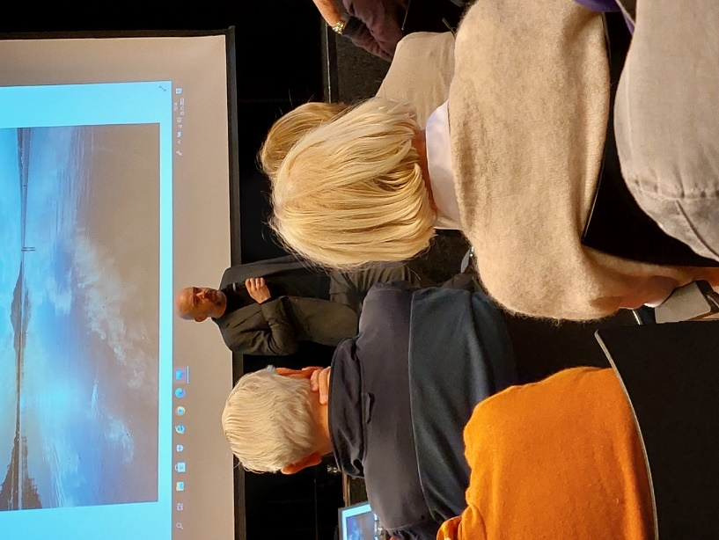

Arjan is bij de Tlingit, een indianenvolk in het zuidoosten van Alaska geweest, waar het leven door de natuur bepaalt wordt; ze leven van vissen, houthakken en in de maand september jagen ze op herten die terug komen van het noorden, waar ze jongen hebben gekregen.  
De impact van de klimaatverandering is voor hen heel groot: de permafrost dooit hier 3 x sneller en het is er 20 tot 25° warmer dan normaal. Trump wilde er olieboringen laten verrichten, gelukkig heeft Biden dit terug gedraaid.

Arjan vindt het belangrijk dat de NOS uitlegt wat er gebeurt in de wereld.

Dit jaar zijn er veel journalisten naar Oekraïne geweest, onder wie ook Arjan. Ze worden “op afstand” beveiligd door Engelse teams. Er moet toestemming zijn van militaire autoriteiten, maar er gaan geen militairen mee. Niet alles mag gefilmd worden, b.v. in de haven of dicht bij het front om de Russen niet in de kaart te spelen met informatie.  
Ze zijn herkenbaar aan blauwe kogelvrije vesten met PRESS erop en helmen.  
Oekraïne is relaxed en legt journalisten niets in de weg.  
De journalisten krijgen een specifieke training van de Britten, waarvan de helft medisch.  
Er is ook een psycholoog ingehuurd door de NOS en aan het eind van de dag wordt besproken wat ze gezien hebben om een en ander te kunnen verwerken. Soms moet je hard zijn, maar niet te hard.

Op de vraag of hij ook angst had antwoord hij, dat Oekraïne een enorm groot land is (zoiets als Frankrijk); in het begin was het onwennig, er is bijna dagelijks luchtalarm maar echt bang was hij niet.

Er kwam een vraag over de scheidslijn tussen journalistiek of PR. Journalisten geven zoveel mogelijk verantwoord journalistiek verslag en hadden daardoor discussie met Oekraïne omdat ook daar oorlogsmisdaden worden gepleegd.  
De oorlog is een informatieoorlog. Ze hadden bij Gerson een interview met de perschef van Zelensky; het echte offensief bleek bij Charkov te liggen.

Een dame merkte op dat zij vond dat dit niet “onze oorlog” is, zoals premier Rutte zegt. Arjan vindt het wel onze oorlog. De NAVO heeft heel voorzichtig gehandeld.  
  
Heeft Poetin invloed op China?  
China ziet de bezetting van Oekraïne door Rusland als een voorproefje voor Taiwan. Het westen sluit zich steeds meer af van Rusland en zo wordt China het oliestation voor Rusland. Ze hebben geen wapens geleverd aan Rusland en hebben wel genoeg van de gevolgen van de oorlog.  
  
Hoe wordt je correspondent?   
Je kunt het zelf besluiten of gestuurd worden door de redactie.  
Het thuisfront gaat mee. Omdat de partner op haar visum niet mocht werken lag dat – zeker na de verkiezing van Trump – moeilijk in de relatie, maar ze zijn er uit gekomen.

Tijd voor een kopje koffie of thee: pauze.

Hij was – met een tolk – ook in Polen en de angst van Polen en ook Estland, Letland en Litouwen viel hem op. Ze dachten: Wij zijn de volgende.  
De kracht van de Russen is overschat wat materiaal en moreel betreft. Poetin wil terug naar de nostalgie van de Russische kerk en het verleden. Hij ziet Oekraïne als een deel van Rusland, maar dat is imperialisme en kolonisme. Hij vindt dat de dreiging van Europa komt.  
Arjan was pacifistisch maar is nu wel een beetje opgeschoven.

Wat vindt Arjan van de ontwikkelingen in Iran?  
Eerdere grote demonstraties zijn door het regiem de kop ingedrukt Door de sancties tegen Iran hebben vooral de jongeren het zwaar en geen toekomst perspectief. De demonstraties lopen nu door alle lagen van de bevolking heen. Soms is het moeilijk om professionele afstand te houden en je eigen politieke overtuiging geen invloed te laten hebben.

Wat is zijn top 3 van fantastische dingen?

* Zijn werk is zijn hobby, volgens zijn vrouw is reizen zijn drijfveer;
* Genieten van de natuur (en dan niet als toerist);
* Je ontmoet mensen van allerlei pluimage.

Arjan zou wel klimaatverslaggever of – correspondent willen zijn, maar de NOS is niet gewend om zich op één thema te concentreren.  
Hij is mee geweest met een Canadese militaire missie in het noorden. De natuur werd altijd gezien als een barrière maar nu is er een open route door de Noordwest Passage (een route van de Atlantische Oceaan naar de Grote Oceaan door de poolarchipel van Canada) en zijn er economische belangen (grondstoffen). De Russen hebben er al een vlag geplant.  
In maart gaan de Canadezen opnieuw trainen.

Op de vraag of Arjan zich niet gaat vervelen in Ierland antwoord hij dat hij vanaf januari tot nu toe slechts 2 maanden thuis is geweest. Hij zou wel naar iets in Zuid Amerika willen kijken, maar daar zijn ze nog niet uit.

Naar aanleiding van een vraag over het zorgstelsel in Engeland is hij negatief: de huisarts en het ziekenhuis moeten je gratis helpen, maar dat werkt niet. De over-levingskansen bij kanker zijn klein.  
Het systeem is echt de “heilige koe”. Het is een logge en inefficiënte organisatie die doet denken aan de jaren 60.  
Nederland staat op nummer 3 als beste zorgverlener. Nederland heeft een hybride model, waarbij de zorgverzekeraars en de overheid zijn betrokken. De overheid stelt de regels vast.  
Ook in New York moeten openbare zieken-huizen iedereen helpen. Tijdens de coronacrisis sprongen de privé klinieken niet bij.  
Medicare is een verzekering voor de allerarmsten. Voor de rijkeren is de premie maandelijks $ 2.000.

Naar aanleiding van de Brexit is de politiek chaotisch en onstabiel. Er is geen voordeel aan te wijzen voor de Brexit. De verhou-dingen met Europa zijn vergiftigd en van terugkeer kan geen sprake zijn wat Europa betreft.

Worden reportages ook verkocht aan andere landen?  
Er wordt samengewerkt met Eurovisie (denk aan songfestival) met een gesloten video netwerk.  
Als er interessante reportages zijn voor de rest van Europa worden deze met gesloten beurzen geleverd. Een voorbeeld is de uitzending van het Jeugdjournaal vanuit Oekraïne.

Wat vindt hij van de nucleaire beweging?  
Dat is grotendeels bluf. Tot nu toe hebben Europa en Amerika de rug rechtgehouden. Voor de NAVO is dit het allerlaatste middel.  
Als de Russen kleine tactische nucleaire wapens inzetten staan ze geïsoleerd.   
En wat gaat America dan doen?  
In de buurt van de kerncentrale in Saporischschja kan het gevaarlijk zijn.

Bij Nieuwsuur krijgt Arjan zo’n 3 minuten om zijn verhaal te vertellen. Nu heeft hij er bijna 2 uur over mogen doen en hij vond het leuk.   
Waarnemend voorzitter van Esch dankte hem voor zijn speciale komst.

Mariet van de Wiel  
___________________________________

**NIELKA VAN ERP**

Op 28 november hield Nielka van Erp, dochter van Diny en Wim van Erp, de laatste lezing van KBO Kring Boxtel in de Rots. Ze werd voorgesteld door haar – terecht trotse – vader. Nielka is in 1977 geboren in Liempde, volgde daar de lagere school en in Boxtel de HAVO en 5 en 6 VWO. Naast haar voetballende broers Twan en Bart was zij een hockey meisje.  
Ze wilde arts worden maar werd uitgeloot en ging op haar negentiende farmacie (= apothekerskunst) studeren in Utrecht, waar ze later Bastiaan ontmoette. Met hem kreeg ze twee kinderen: Mats en Jasmijn.

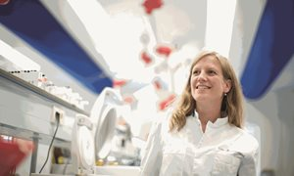

Ze promoveerde in Leiden in het LUMC (Leids Universitair Medisch Centrum) en is benoemd tot hoogleraar in Nijmegen en is nu professor aan de Radboud Universiteit.  
Sinds 2012 werkt ze in het Radboudumc, waar zij verantwoordelijk is voor de farmaceutische oncologische patiëntenzorg vanuit de apotheek van het Radboud-ziekenhuis. Ze houdt zich niet rechtstreeks bezig met patiënten maar met onderzoek naar het bereiden en toedienen van medicijnen en met het opleiden van studenten.  
Haar onderzoek richt zich op het optimaliseren van de behandeling van kanker door de dosis van de medicatie af te stemmen op de patiënt.  
Ook onderzoekt ze of bij het innemen van anti-kanker geneesmiddelen met voeding deze beter opgenomen worden, waardoor een lagere dosis gebruikt hoeft te worden met minder bijwerkingen. Dit scheelt voor de patiënt en voor gezondheidszorg!

Het is voor patiënten altijd belangrijk om door te geven aan de arts als je andere medicijnen en homeopathische middelen of kruiden gebruikt omdat deze een wisselwerking kunnen hebben met de kankermedicijnen. Zo hebben b.v. maagzuurremmers ook invloed.

Het duurt 2 á 3 maanden voor een middel “iets” doet. Een tumor geeft “markers” af die in het bloed gemeten kunnen worden en Nielka probeert nu na 4 weken al te kijken of ze medicijnen moeten toevoegen, wisselen of stoppen.

Er wordt geëxperimenteerd door tumor-biotopen buiten de mens te laten groeien en te kijken wat medicijnen daarin doen.

Bij kankeronderzoek is er geen verschil tussen man/vrouw, dat wil zeggen dat het onderzoek bij uitbehandelde patiënten – natuurlijk met hun toestemming – wordt gedaan.  
Bij nieuw geneesmiddelen wordt wel naar leeftijd gekeken.

Dan is het alweer tijd om afscheid te nemen. Het was een zeer interessante lezing waar ook behoorlijk wat belangstelling voor was.  
Mariet van de Wiel

**ACTIVITEITEN IN DE SERENADE8 januari 2023 14.00 uur 'Take me to the movies' Door fanfare Concordia**

Het fanfareorkest en de slagwerkgroep van Fanfare Concordia laten hun muzikaal talent horen tijdens een uniek Nieuwjaarsconcert: Take me to the movies. Het wordt een heuse bioscoopbeleving. Liefhebbers van films en filmmuziek kunnen hun hart ophalen. Wat te denken van ‘Moment for Morricone’? Iedereen kent de intro van dit nummer en waant zich direct in het Wilde Westen van weleer. Ook ‘The Ludlows’ komt voorbij; een meeslepende soundtrack uit de film ‘Legends of the Fall’ met in de hoofdrollen een jonge Brad Pitt en Anthony Hopkins. En houdt u er gerust rekening mee dat de soundtrack uit ‘Jaws’ menigeen zal laten schrikken. Kortom: dit wordt een concert om intens van te genieten. De toegang is gratis. Voor wie echter gefêteerd wil worden op mooie plekken vooraan kan voor 10,00 euro vooraf reserveren. Deze Vipgasten krijgen tevens een hapje en een drankje aangeboden.

Entree is gratis aanmelding is alleen nodig als u van het VIP arrangement gebruik wil maken.  
VIPplaatsen reserveren via:   
[programmacommissie@fanfareconcordialiempde.nl](mailto:programmacommissie@fanfareconcordialiempde.nl)

**14 januari 2022 20.30 uur Theater Pulz: 'Is dit nou later?'**

Een voorstelling voor op het puntje van je stoel!  
Muziektheater van korte monologen afgewisseld met bekende Nederlandse liedjes, waarvan de teksten naadloos in elkaar overlopen. Jack heeft al jong van zijn moeder geleerd dat hij een mooie jongen is. Met deze instelling dendert hij door het leven en wij, als publiek mogen mee denderen. En iedere keer als we denken dat we weten hoe het zit, neemt zijn leven weer een andere wending. Krijgen we antwoord op de vraag die Jack zichzelf stelt: Wanneer is dat: ‘later’?  
Tekst en regie Lieke Faber,   
muzikale leiding Dave Hanhart

**KBO-LEDENPAS VOORDELEN**

Op vertoon van de ledenpas ontvangen KBO-leden kortingen bij:   
  
• Proef Culinair, Rechterstraat 54, Boxtel. Tel. 0411-689995. 5% Korting op kaas en vleeswaren.  
  
• Joop van den Borne Optiek & Hoor-comfort, Markt 9, Boxtel.   
Tel. 0411- 674198.  
Speciaalzaak voor vrijblijvende en vakkundige oogmetingen en gehoortesten.  
Bij aankoop van een complete bril (montuur en glazen) 10% korting. Niet geldig in combinatie met andere acties en/of kortingen. Vraag naar de voorwaarden.  
  
• Sybilla Buisman, Optiek-Optometrie, Breukelsestraat 39, Boxtel.   
Tel. 0411-683843.  
10% Korting op de prijs van monturen.  
  
• Van Doornmalen, Elektro-onderdelen & accessoires, Stationsstraat 26a, Boxtel.   
Tel. 0411-750722. 10% Korting op alle accessoires.  
  
• Bike Totaal Verhoeven, Stationsstraat 103, 5281 GC Boxtel. Tel. 0411-676847.  
10% korting op kleding en accessoires.

• Elan Bikes Support, Croonpassage 2 te Boxtel, 10 % korting bij aanschaf van een fietshelm van minimaal € 40,00.  
  
• Dierenspeciaalzaak Boxtel, Oosterhof 14, 5283 BV Boxtel. Tel. 0411-678787.  
5% korting op assortiment  
  
• PC Service Boxtel, Stationsstraat 103a,   
Boxtel. Tel. 06-21921201.  
10% korting op reparatie laptop en computer, 10% korting op reparatie smartphone.  
Verkoop en kleine reparaties uitgesloten.  
  
• Ring & Go, Rechterstraat 3, 5283 BS Boxtel. Tel. 0411-616580.   
10% Korting op accessoires. (vraag naar de voorwaarden).

• DA van den Biggelaar, Oosterhof 7, 5283 BV Boxtel   
Tel. 0411-610196.   
10% korting op New Care voedings-supplementen. (vraag naar de voor-waarden).  
  
• Olie&zo Garage Boxtel, Runmolen 7, Boxtel. Tel. 0411-672047.  
5% Korting op arbeid, 1 jaar lang gratis pech-onderweg-service bij jaarlijks onderhoud.  
  
• Zorgwinkel Boxtel, Liduinahof 35, Boxtel.   
Tel. 088- 0071100.  
10% Korting op het verkoop-assortiment.  
  
• Optisport het Dommelbad, Schijndelseweg 1a, 5283 AB Boxtel. Tel. 0411-688799.  
10 % korting op een 10 badenkaart voor banenzwemmen.   
10% Korting op abonnementen fitness. Combi-abonnementen fitness/zwemmen vallen ook onder deze regeling.  
___________________________________  
 **BESTUURSLEDEN** telefoon

Wim van Erp, voorzitter 631807  
Ine Hazenberg, secretaris 632127  
Piet van Berkel, penningmeester 631434  
Joke van Haaren, bestuurslid 633411  
Johan Onland, bestuurslid 631417  
Marnel Peters, bestuurslid 631871  
Kees Quinten, bestuurslid 631730  
**Belastinginvuller:**  
Piet van Berkel 631434  
Johan Onland 631417  
**Beheerders website**Jac de Graaf 632246  
Martien Smulders 632262 **Klussenteam**Nico van Haaren 633411  
**Ouderenadviseur**  
Johan Onland 631417  
**Cliëntondersteuner**  
Kees Quinten 631730  
_______________________________________  
 **KOPIJ** voor de Nieuwsbrief van februari graag aanleveren vóór 16 januari a.s. email:   
marietvandewiel@gmail.com 